Плодотворный труд

Если человек любит свою работу, лучшего мотива для того, чтобы сделать её эффективнее, не найти

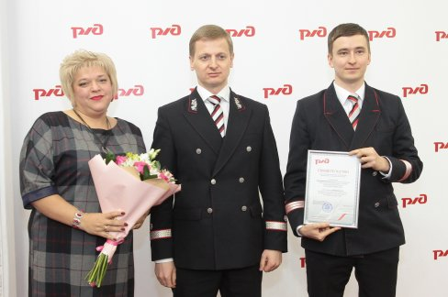
В рамках мероприятий, приуроченных к Дню движенца, 10 декабря на Свердловской магистрали состоялось селекторное совещание в режиме видеоконференции.
В этом году Свердловской дирекции управления движением исполнилось 10 лет. Круглую дату её сотрудники встретили с хорошими результатами. Поздравляя виновников торжества, начальник дороги Иван Колесников отметил, что в течение 2020 года магистрали удалось увеличить грузооборот, техническую и участковую скорость, достичь заметных успехов по другим показателям. Добиться этого во многом получилось благодаря усилиям работников дирекции, их плодотворному взаимодействию с хозяйствами дороги по решению многих актуальных задач. В числе таких позитивных изменений: совершенствование технологии интервального регулирования, изменение подходов к планированию и предоставлению «окон», совершенствование работы локомотивных бригад.
Завершилось селекторное совещание вручением наград лучшим структурным подразделениям и передовикам производства. Так, знака «Почётный железнодорожник» удостоились дежурные по станциям Войновка и Пермь-Сортировочная Татьяна Халабурская и Татьяна Минеева. Диспетчеру по управлению перевозками оперативно-распорядительного отдела Диспетчерского центра управления перевозками Светлане Мустафиной вручён знак «За безупречный труд на железнодорожном транспорте 30 лет». Первый заместитель начальника Сургутского центра организации работы железнодорожных станций Сергей Рожанский награждён благодарностью начальника Свердловской железной дороги.
В завершение встречи начальник Свердловской магистрали Иван Колесников подчеркнул, что если человек любит свою работу, то лучшего мотива для того, чтобы сделать её эффективнее, не найти. В истории дороги было немало таких людей, которые на деле это доказывали. Они должны стать примером для всех железнодорожников.

